Отчет о деятельности антитеррористической комиссии города Невинномысска за 1 квартал 2021 года
В 1 квартале 2021 года под председательством главы города Невинномысска Миненкова М.А. проведено 1 заседание антитеррористической комиссии города Невинномысска, на котором рассматривались следующие вопросы:
1. Об организации работы среди иностранных граждан, находящихся на территории города Невинномысска, в том числе трудовых мигрантов, с целью профилактики террористических угроз на каналах миграции, предотвращения проникновения на территорию города Невинномысска идеологов терроризма, лиц, с высокой террористической активностью и профилактической работы с категориями лиц, наиболее подверженных влиянию идеологии терроризма.
2. О практике использования потенциала молодежных общественных организаций в противодействии идеологии терроризма и экстремизма в сети Интернет, организация адресной профилактической работы в образовательной сфере и молодежной среде.
3. О результатах деятельности по противодействию незаконному обороту оружия боеприпасов и взрывчатых веществ и мерах по ее совершенствованию.
По данным вопросам были заслушаны представители ФСБ, МВД, администрации города Невинномысска, руководители образовательных организаций среднего профессионального образования и другие.
По итогам заседания выработан комплекс предупредительно-профилактических мер антитеррористического характера.

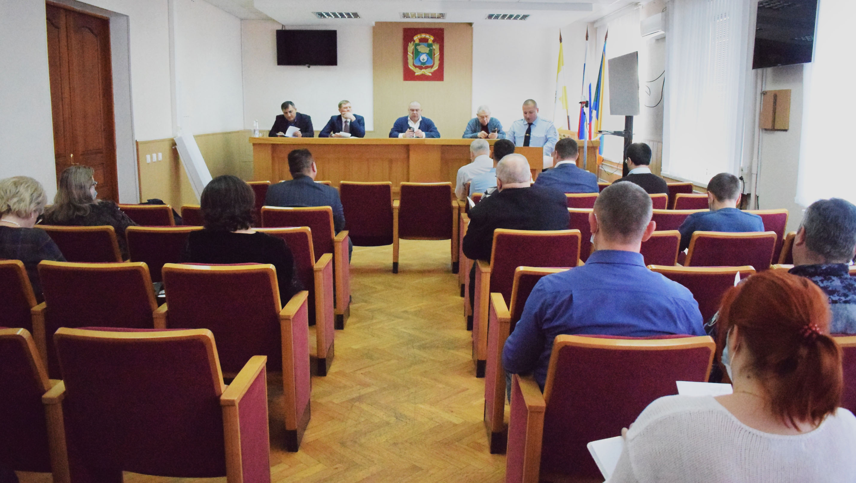

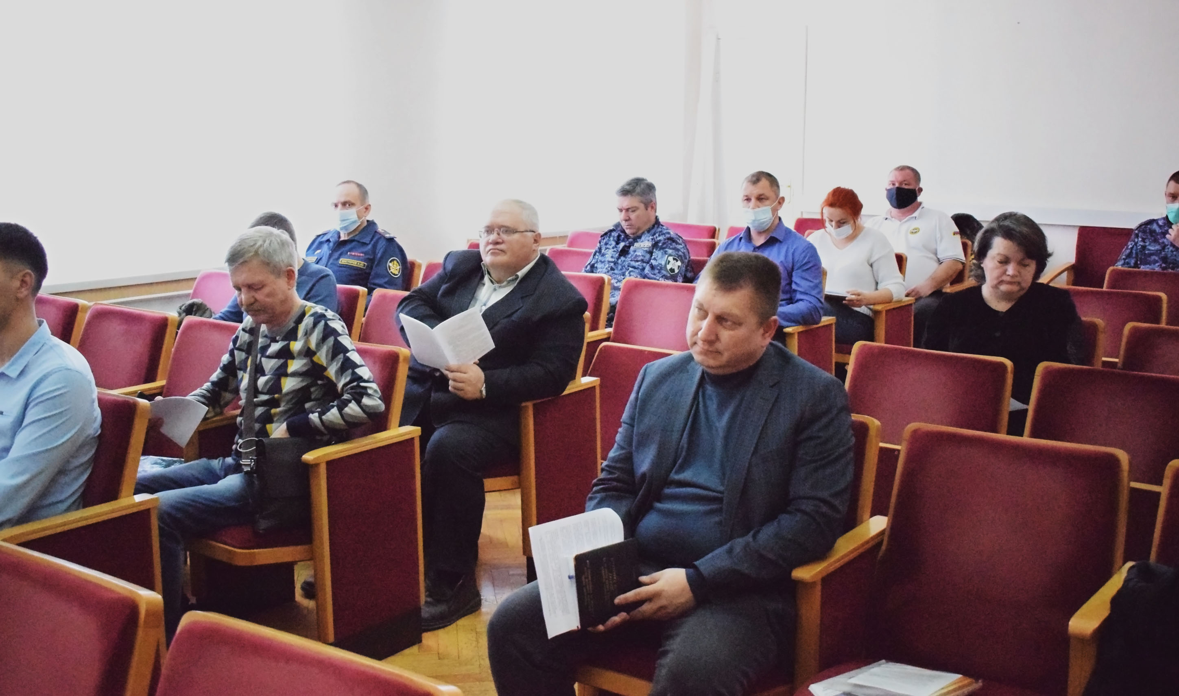

отдел общественной безопасности администрации города Невинномысска

